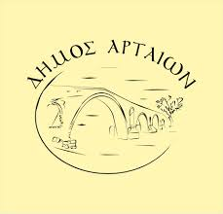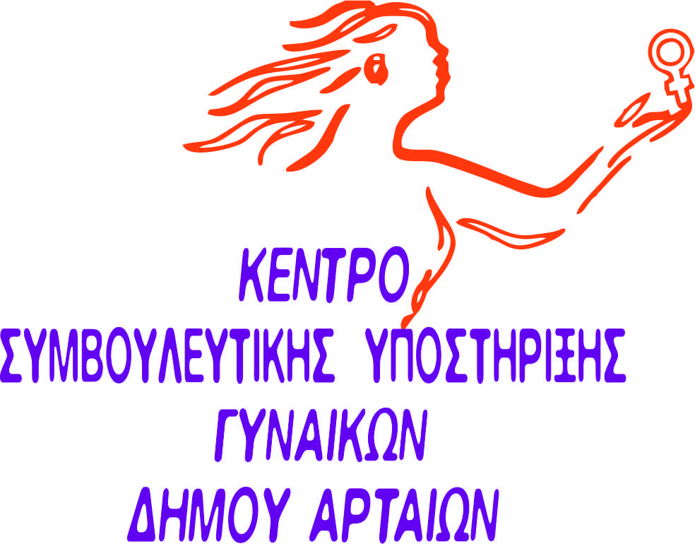

08-03-2021

ΔΗΜΟΣ ΑΡΤΑΙΩΝ
ΓΡΑΦΕΙΟ ΤΥΠΟΥ ΕΠΙΚΟΙΝΩΝΙΑΣ & ΔΗΜ. ΣΧΕΣΕΩΝ
Περιφερειακή οδός & Αυξεντίου
47100
26813 62211
26813 62253
press@arta.gr

ΔΕΛΤΙΟ ΤΥΠΟΥ
ΠΑΓΚΟΣΜΙΑ ΗΜΕΡΑ ΓΥΝΑΙΚΩΝ

Ένα βίντεο με θέμα «Ισότητες – Ανισότητες» αφιερωμένο στην παγκόσμια ημέρα γυναικών από το Κέντρο Συμβουλευτικής Υποστήριξης Γυναικών του Δήμου Αρταίων.

« Παγκόσμια Ημέρα Γυναικών » και το Κέντρο Συμβουλευτικής Υποστήριξης Γυναικών του Δήμου Αρταίων, τίμησε την Παγκόσμια ημέρα, δημιουργώντας ένα βίντεο για όλες τις γυναίκες, με τίτλο «Ισότητες – Ανισότητες» και με στόχο την ευαισθητοποίηση της τοπικής κοινωνίας.

Ειδικότερα, η δράση παρελάμβανε μαρτυρίες από γυναίκες από διαφόρους επαγγελματικούς χώρους, παρουσιάζοντας τις προσωπικές τους εμπειρίες στο χώρο εργασίας, είτε σχετικές με θέματα ισότητας, είτε με την διαχείριση των πολλαπλών ρόλων που έχουν ως γυναίκες.

Η καθιέρωση της 8ης Μαρτίου από τον ΟΗΕ, ως Παγκόσμια Ημέρα της Γυναίκας, αποτέλεσε συμβολική αναγνώριση σε παγκόσμιο επίπεδο της θεμελιώδους σημασίας της αρχής της ισότητας των φύλων και κατ’ επέκταση της αντιμετώπισης των έμφυλων ανισοτήτων.

«Η 8η Μαρτίου, καθιερωμένη ως «Παγκόσμια Ημέρα της Γυναίκας», αποτελεί μια συμβολική αναγνώριση της προσφοράς της μέσα στην οικογένεια και στην κοινωνία. Ο σεβασμός και η ευγνωμοσύνη προς τη γυναίκα –ως μητέρα, σύζυγο, σύντροφο, εργαζόμενη–, η ίση αντιμετώπιση, οι ίσες ευκαιρίες στην κοινωνία, αποτελούν διαρκές και αδιαπραγμάτευτο χρέος όλων μας » ανέφερε σε δήλωσή του ο Αντιδήμαρχος Κοινωνικής Μέριμνας Χριστόφορος Σιαφάκας.

Τέλος, το Κέντρο Συμβουλευτικής Υποστήριξης Γυναικών του Δήμου Αρταίων, συνεχίζει να βρίσκεται σε λειτουργία και κατά την περίοδο των περιοριστικών μέτρων. Για την προστασία και την ασφάλεια από τη διασπορά του COVID-19, συστήνονται και είναι διαθέσιμες και τηλεφωνικά οι υπηρεσίες του Κέντρου και τα στελέχη του, κατά τις εργάσιμες μέρες και ώρες (τηλ. επικοινωνίας: 2681077400, email. skgarta@gmail.com). Επίσης, λειτουργεί όλο το 24ωρο και η Τηλεφωνική Γραμμή SOS 15900.

